Opgaver om kernehenfald og henfaldsloven

# Opgave 1

Forklar med dine egne ord de to formler og grafen nedenfor. Husk at forklare hvad symbolerne står for og deres enheder.



# Opgave 2

Se på tabellen nedenfor.

1. Hvilket stof er det mest stabile?
2. Hvilket stof er det mindst stabile?

# Opgave 3

# Opgave 4

1. Forklar med dine egne ord, hvad aktiviteten for et radioaktivt stof er.

1. Forklar formlen $A=k·N$.
2. Forklar formlen nedenfor. Husk at forklare hvad symbolerne står for og deres enheder.

$A=A_{0}·e^{-kt}$

# Opgave 5

Hvad viser figuren?

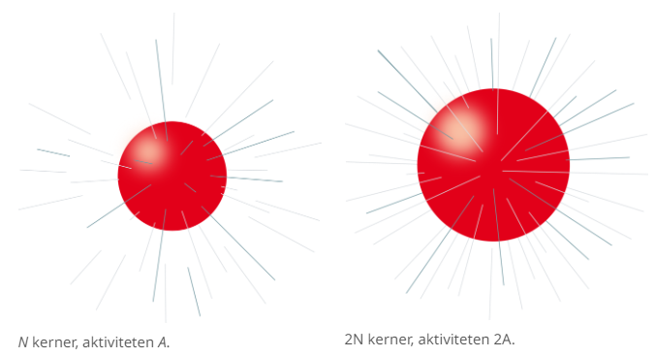

# Opgave 6

